Ένα Δέντρο μια φορά, ΕΥΓΕΝΙΟΥ ΤΡΙΒΙΖΑ 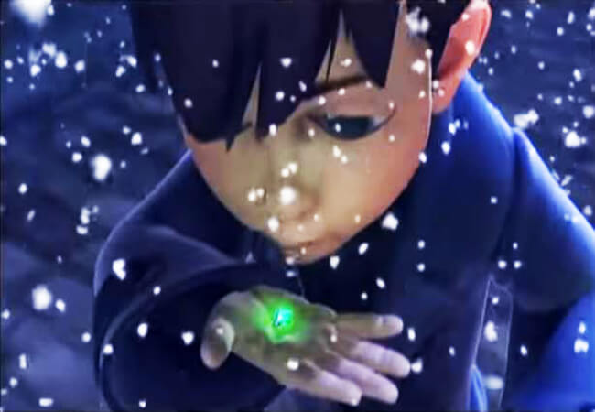

https://video.link/w/NOW5b

Το Ποντικάκι που ήθελε να αγγίξει ένα Αστεράκι, ΕΥΓΕΝΙΟΥ ΤΡΙΒΙΖΑ
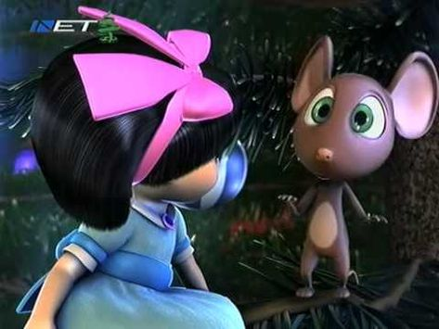
https://video.link/w/7ie8b

